Пока открыт мост
  - Геймдизайн документ первого сценария
ПРОТОТИП 0.1 · ПК · ОДИНОЧНАЯ ПОШАГОВАЯ СТРАТЕГИЯ
Река выходит из берегов. Диспетчер управляет двумя автобусами и паромом. В трёх районах 108 жителей ждут эвакуации в убежище на высоком берегу. На третьем ходу можно открыть водосброс. Это сохранит мост ещё на три хода и на два хода раньше закроет паромную переправу.

Задача игрока
Вывезти как можно больше людей до потери доступа к убежищу. Человек засчитывается в момент прибытия в убежище. Итог показывает общее число и результат по каждому району. Укрытие вмещает всех 108 жителей. Районы учитываются одинаково, поэтому при равном числе спасённых игрок сам определяет, какую группу считает приоритетной.
Партия рассчитана на 10–15 минут и длится до восьмого хода. Время идёт по кнопке «Выполнить ход». До подтверждения приказы можно менять свободно. После подтверждения карта и счётчики показывают результат хода.

Цели игрового опыта
Что должен почувствовать игрок | Как это создаётся | Что наблюдать в первой партии
Давление растёт по мере подъёма воды | У закрывающихся участков указаны последние доступные ходы. Два автобуса делят один мост. | Игрок отправляет транспорт заранее, потому что видит приближение закрытия.
Решение меняет судьбу конкретных людей | Водосброс меняет сроки двух переправ. У каждого района свой счётчик. | Игрок объясняет, кто выиграет от открытия водосброса и кто потеряет маршрут.
Ошибку можно исправить в новой попытке | Расписание повторяется. Журнал связывает рейс с событием на карте. | Игрок называет ход, который хочет переиграть, и пробует другой маршрут.

Состав прототипа
Одна сценарная карта, пять узлов, пять двусторонних участков, три машины и одно решение о водосбросе. Подъём воды задаётся расписанием закрытия участков. Игровой экран объединяет карту, приказы, прогноз и журнал. Итоговый экран показывает число вывезенных и кнопку повтора.
Карта 2 · Правила 3 · Планы 4 · Интерфейс 5 · Сборка и плейтест 6

Карта и данные сценария
Убежище находится на высоком берегу. На стороне низины автобусы свозят людей через развязку к мосту. Паром идёт напрямую от набережной к убежищу. Любой участок проходится за один ход.
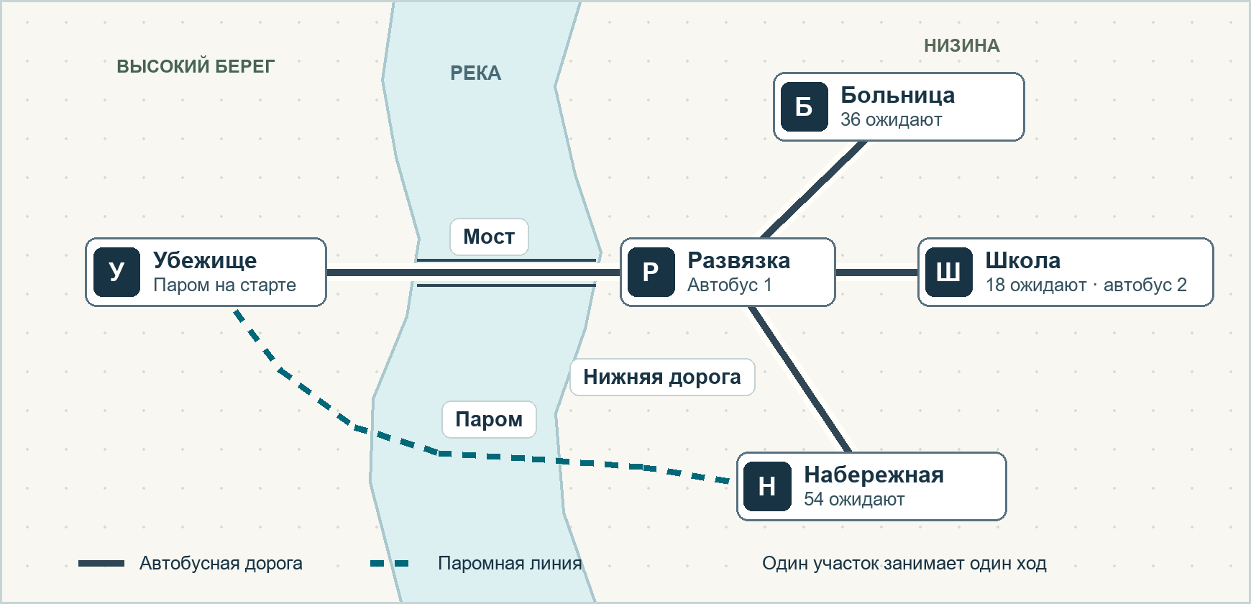
Схема 1. Пять узлов с начальными позициями транспорта и числом ожидающих.
Участок | Кто проходит | Последний ход  водосброс закрыт | Последний ход  водосброс открыт
Р ↔ У · мост | Автобусы | 4 | 7
Н ↔ У · переправа | Паром | 6 | 4
Р ↔ Н · нижняя дорога | Автобусы | 3 | 3
Р ↔ Б · дорога к больнице | Автобусы | До конца | До конца
Р ↔ Ш · дорога к школе | Автобусы | До конца | До конца

Последний ход включён в окно проезда. Например, без водосброса мост открыт весь ход 4 и закрывается перед выдачей приказов на ход 5.
Транспорт стартует пустым. У автобусов А1 и А2 и парома П по 18 мест. Мост допускает один автобус за ход в любом направлении. Остальные участки допускают одновременное движение всего подходящего транспорта.

Правила хода и итог партии
В начале хода игрок видит позиции транспорта, ожидающих жителей и действующий прогноз. Пока открыт экран планирования, состояние карты и пассажиров фиксировано.

Последовательность хода
1. Применить закрытия. Перед выдачей приказов закрываются участки, у которых истёк последний доступный ход. Все закрытия действуют до конца партии. Если оба входа в убежище закрыты, игра сразу показывает итог.
2. Выбрать приказы. Каждой машине назначается один соседний узел или «Ждать». Ожидание выбрано по умолчанию. На ходу 3 игрок также выбирает «Открыть водосброс» или «Оставить закрытым». Выбор вступает в силу при выполнении хода 3 и задаёт расписание до конца партии.
3. Проверить план. Перепроверить соседство, тип транспорта, доступность участков и лимит моста. Если два автобуса назначены на мост, выделить оба приказа и заблокировать подтверждение, пока один из них не изменится. Приказы можно править в любом порядке.
4. Посадить пассажиров. Перед выездом пустая машина автоматически забирает до 18 ожидающих из узла отправления. При общей очереди приоритет А1, затем А2, затем П. Машина с пассажирами сохраняет их до убежища. Ожидание оставляет машину и очередь на месте.
5. Переместить транспорт. Все приказы на движение выполняются одновременно. Каждая машина достигает выбранного узла к концу хода. Прибытие в промежуточный узел завершает ход машины. При прибытии в У все пассажиры выгружаются и засчитываются по району, из которого их забрали.
6. Записать результат. Обновить позиции, очереди и число вывезенных. Добавить в журнал посадки, прибытия и выбор водосброса. Перейти к следующему ходу с его закрытиями или к итогам.

Окончание и подсчёт
Партия заканчивается, если спасены все, закрыты обе переправы в У или выполнен ход 8. Итог отдельно показывает вывезенных, ожидающих и людей в транспорте вне убежища. Для каждого района сумма этих трёх значений равна числу жителей на старте.
Схема детерминирована. Вода закрывает участки между ходами. Узлы, очереди и припаркованные машины сохраняют своё состояние, а люди в отрезанных районах продолжают числиться ожидающими. Пассажиры остаются в своей машине до прибытия в У.

Два плана эвакуации
Оба плана начинают одинаково. К концу хода 3 в убежище 54 человека. Первый автобус и второй автобус стоят у убежища, паром уже вернулся к набережной. Стрелки показывают приказы на движение. Для остальных машин действует «Ждать».
Ход | Общие приказы | Кто прибыл в убежище | Всего
1 | А1 Р → Б · А2 Ш → Р · П У → Н | Посадка в школе, высадок пока нет | 0
2 | А1 Б → Р · А2 Р → У · П Н → У | Школа 18 · набережная 18 | 36
3 | А1 Р → У · П У → Н | Больница 18 | 54

Ход | План А · оставить водосброс закрытым | План Б · открыть водосброс
4 | П Н → У. Ещё 18 с набережной. Всего 72. | А1 У → Р · П Н → У. Ещё 18 с набережной. Всего 72.
5 | Мост закрывается. П У → Н. | Переправа закрывается. А1 Р → Б.
6 | П Н → У. Последние 18 с набережной. Всего 90. | А1 Б → Р. Забирает оставшихся 18 из больницы.
7 | Переправа закрывается. Итог 90. | А1 Р → У. Последние 18 из больницы. Всего 90.
8 | Партия завершена на предыдущем ходу. | Мост закрывается. Итог 90.

Район | Всего | План А · вывезено | План Б · вывезено
Больница | 36 | 18 | 36
Школа | 18 | 18 | 18
Набережная | 54 | 54 | 36
Итого | 108 | 90 | 90

План А сохраняет третий рейс парома. Для повторного автобусного рейса нужны четыре хода подряд, с 4-го по 7-й, поэтому он возможен в плане Б.
Дополнительный маршрут для повтора. Если А1 начнёт Р → Н → Р → У и водосброс откроется на ходу 3, автобус заберёт 18 человек с набережной ещё до закрытия нижней дороги. Второй рейс А1 в больницу на ходах 4–7 вернёт итог 90 с распределением плана А. Полный перебор допустимых приказов дал максимум 90 человек при каждом положении водосброса.

Экран и первая партия
Карта занимает основную часть экрана. Выбор машины открывает доступные соседние узлы. Щелчок по узлу назначает приказ и рисует стрелку до подтверждения. В панели машины указаны её позиция, загрузка и назначение. Кнопка «Ждать» снимает приказ.
Область | Что показывает | Действие игрока
Верхняя строка | Текущий ход, число вывезенных из 108 и ближайшее закрытие. | Сверяет цель текущего хода с прогнозом.
Карта | Сколько людей ждут в районе, где стоят машины и каким ходом заканчивается проезд. | Выбирает машину и один соседний узел.
Панель приказов | Позиция, пассажиры из 18, будущий узел и конфликты. | Меняет приказы, ждёт или выполняет ход.
Прогноз | Две шкалы до конца партии с последним ходом для моста и парома. | С первого хода сравнивает шкалы. На третьем выбирает режим.
Журнал и итог | Какие рейсы завершены, какие участки закрылись и сколько людей осталось по районам. | Проверяет последствия и начинает сценарий заново.

Как знакомить с правилами
Ход 1. Короткая подсказка предлагает выбрать любую машину и показывает, что посадка происходит перед выездом. Игрок может выбрать первый рейс самостоятельно.
Ход 2. При наведении на мост показать «Один автобус за ход». При конфликте рядом с обоими приказами появляется «Мост занят двумя автобусами. Измените один приказ».
Ход 3. Показать обе шкалы рядом. Под текстом «Открыть водосброс» вывести «Мост до хода 7 · паром до хода 4». Под текстом «Оставить закрытым» вывести «Мост до хода 4 · паром до хода 6». Кнопка выполнения ждёт явного выбора.
При закрытии. Линия становится прерывистой с поперечными засечками и подписью «Закрыт». Ближайший к закрытию участок получает значок и номер последнего хода. Формы, подписи и контраст сохраняют различия при отключённом цвете.

Результат и повтор
Итог показывает число вывезенных, например «90 из 108», и разбивку по районам. Если закрытие отрезало район от убежища, показать соответствующее событие из журнала, например «Мост закрыт перед ходом 5». Кнопка «Повторить» восстанавливает стартовую карту и очищает приказы, прогноз выбранного режима и журнал.

Сборка и проверка прототипа

Порядок сборки
1. Сценарий. Задать узлы и их стартовые очереди, участки с типом транспорта, лимитом и последними ходами, а также машины с вместимостью и стартовыми позициями.
2. Правила. Хранить номер хода, режим водосброса, позиции, пассажиров с районом отправления, очереди и счётчики. Расчёт хода принимает текущий снимок и приказы, затем выдаёт следующий снимок и список событий. Прогноз и проверка приказов используют то же расписание.
3. Экран. Подключить карту, выбор соседнего узла, предупреждения о конфликте и смену хода. Затем добавить сравнение прогнозов, итог по районам и повтор.

Проверки перед плейтестом
Ситуация | Ожидаемое поведение
Оба плана со стр. 4 | Сохранить итог 90 в каждом плане и получить указанные результаты по районам.
Мост на предельном ходу | При закрытом водосбросе ход 4 принимает приказ, ход 5 отклоняет. При открытом граница проходит между 7 и 8.
Два встречных автобуса | Оба приказа выделены. Подтверждение доступно после исправления одного приказа.
Ожидание и посадка | Ожидание у школы оставляет очередь 18. После выезда пассажиры находятся в автобусе. Счёт растёт только при прибытии в У.
Открытие водосброса и повтор | На ходу 3 прогноз меняет оба срока. Повтор восстанавливает три стартовые очереди и позиции машин.

Плейтест на десяти игроках
Дать игроку задачу «Вывези как можно больше людей» и наблюдать без подсказок. Записать первый ход, прогноз игрока перед выбором водосброса, итог по районам и добровольный повтор. Сразу после подтверждения хода 3 попросить игрока своими словами назвать последствия выбора. После партии спросить, какой приказ он изменил бы.
Рабочие ориентиры для итерации — не менее 7 из 10 верно объясняют оба изменения сроков и не менее 6 из 10 сами начинают повтор. Если теряются в сроках, исправить обозначения и прогноз. Если сроки понятны, а повторять не хочется, проверить, есть ли смысл менять первые рейсы и ощущается ли потеря второго маршрута.

Источники геймдизайна
Предсказуемая угроза перед выбором хода. Into the Breach Design Postmortem
Читаемая транспортная карта. Dinosaur Polo Club · Mini Metro
Проверка опыта игрока через прототип и наблюдение. Трейси Фуллертон · Game Design Workshop
Дублирование цветовых сигналов формой и текстом. Xbox Accessibility Guideline 103

